KAJIAN KANDUNGAN PROTEIN TEPUNG KACANG KORO PEDANG (Canavalia ensiformis) YANG DIKEMAS LDPE (Low Density Polyethylene) SELAMA PENYIMPANAN MENGGUNAKAN
REGRESI LINIER SEDERHANA

ARTIKEL

Oleh :

Siti Hindun Nurohman
12.302.0026



PROGRAM STUDI TEKNOLOGI PANGAN
FAKULTAS TEKNIK
UNIVERSITAS PASUNDAN
BANDUNG
2016
KAJIAN KANDUNGAN PROTEIN TEPUNG KACANG KORO PEDANG (Canavalia ensiformis) YANG DIKEMAS LDPE (Low Density Polyethylene) SELAMA PENYIMPANAN MENGGUNAKAN
REGRESI LINIER SEDERHANA

Siti Hindun Nurohman ^{*)}, Tantan Widiantara ^{**)}, dan Yusep Ikrawan ^{**)}

ABSTRACT

The purpose of this research was to study protein content profile of the jack bean flour (Canavalia ensiformis) are packed in LDPE during storage. Benefit of this research was to determine the correlation storage time on protein content of the jack bean flour are packed in LDPE and to know changes in the chemical characteristics of the jack bean flour are packed in LDPE during storage.
This research method consists of two phases, a preliminary research and a primary research. Preliminary research is analysis carbohydrate (starch), protein, fat, water, and cyanide (HCN) content on raw material, jack bean after decreasing cyanide content using circulation mixing system method, and the jack bean flour.
Primary research used simple linear regression method to determine the relationship between protein and water content on storage time. Research used Low Density Polyethylene (LDPE) as a type of packaging and room temperature (25ºC) storage. The observations performed 10 times for 30 days.
The result of primary research showed a correlation the storage time on protein content and moisture content of jack bean flour. The regression model storage time on protein is Y = 22.999 – 0.068X, and r = -0.337, protein content decreased while the longer storage time. The regression model storage time on water content is Y = 6.948 + 0.098X, and r = 0.862, water content increased while the longer storage time. During the 30 days storage, the carbohydrate (starch) content decreased by 31.434%, protein content decreased by 14.333%, fat content increased by 10%, water content increased by 27.768%, and HCN content only decreased by 1.478%.

Keywords : Jack Bean Flour, Protein, LDPE, Storage, Simple Linier Regression.

PENDAHULUAN
Negara-negara berkembang dan negara tropis mengalami peningkatan permintaan makanan kaya protein (Sadik, 1991 dalam Gilang, dkk, 2013). Hal ini disebabkan karena semakin padatnya jumlah penduduk dan juga pola konsumsi masyarakat yang sadar akan pentingnya protein bagi tubuh. Kacang-kacangan merupakan sumber lemak dan protein nabati. Bagi sebagian besar masyarakat Indonesia, peranan lemak dan protein nabati masih sangat penting. Hal ini disebabkan karena pola konsumsinya masih mengandalkan bahan pangan nabati. (Muchtadi, dkk, 2013).
Menurut Suhaidi (2003), penting diciptakannya suatu produk pangan yang dapat memenuhi kriteria sebagai pangan alternatif yang kaya gizi dan energi seperti pangan berkarbohidrat dan berprotein. Menurut Solihat (2008) dalam Nursyamsiah, dkk (2009), koro pedang sebagai bahan berprotein tinggi dapat juga dijadikan alternatif bahan baku dalam komoditi bahan pangan pengganti kedelai yang sekarang harganya semakin mahal.
Tanaman koro pedang telah lama dikenal di Indonesia, namun kompetisi antar jenis tanaman menyebabkan tanaman ini tersisih dan jarang ditanam dalam skala luas. Salah satu kendala yang dihadapi dalam pengolahan kacang koro pedang adalah kandungan asam sianida (HCN) yang cukup tinggi. Kacang koro dapat dimanfaatkan sebagai makanan sumber protein. Kacang koro termasuk ke dalam kelompok kacang-kacangan yang mengandung protein sepuluh kali lebih banyak dibandingkan dengan protein yang terkandung dalam umbi-umbian yang biasanya berkisar antara 1-2% saja (Suryadi dan Kusmana, 2004).
Produktivitas rata-rata koro pedang sebanyak 7 ton/ha dengan potensi hasil mencapai 12 ton/ha, dan pupuk hijau yang dihasilkan sebanyak 40-50 ton/ha. Luas lahan penanaman kacang koro pedang baru mencapai 1.590 hektar dengan produksi rata-rata 5 ton per tahun. Di tengah semakin melambungnya harga kedelai disertai dengan produksi yang semakin berkurang, kacang koro pedang diyakini mampu menjadi bahan komoditas alternatif sebagai pemenuh atau pengganti kedelai (Kasno, 2016).
Menurut Hartoyo dan Sunandar (2006), saat ini ketersediaan tepung terigu relatif lebih banyak dibandingkan dengan tepung lainnya, sedangkan produk tersebut bersumber dari material impor. Produk pangan yang impor terus menerus tentunya dapat menjadi sumber ancaman terhadap ketahanan pangan dalam negeri.
Koro pedang dapat diolah menjadi beberapa produk pangan contohnya seperti tepung koro pedang. Tepung kacang koro pedang juga mempunyai sifat fungsional teknis yang baik, meliputi daya serap air, daya serap minyak, dan aktivitas stabilitas emulsi. Sifat nutrisionalnya menunjukkan bahwa tepung kacang koro pedang dari ketiga jenis koro memiliki rasio asam amino esensial yang tinggi. Rasio amilosa pati tepung kaya protein kacang koro pedang, kratok, dan komak masing-masing sebesar 36,0 ± 2,7; 42,8 ± 3,2; dan 30,0 ± 2,0 % (Djunaidy, 2011).
Protein merupakan suatu zat makanan yang amat penting bagi tubuh karena zat ini disamping berfungsi sebagai bahan bakar dalam tubuh juga berfungsi sebagai zat pembangun dan pengatur. Protein adalah sumber asam-asam amino yang mengandung unsur-unsur C, H, O, dan N yang tidak dimiliki oleh lemak dan karbohidrat. Molekul protein mengandung pula fosfor, belerang, dan ada jenis protein yang mengandung unsur logam seperti besi dan tembaga (Winarno, 2004).
Sebagai zat pembangun, protein merupakan bahan pembentuk jaringan-jaringan baru yang selalu terjadi dalam tubuh. Protein juga mengganti jaringan tubuh yang rusak dan perlu dirombak. Fungsi utama protein bagi tubuh ialah untuk membentuk jaringan baru dan mempertahankan jaringan yang telah ada (Winarno, 2004).
Hampir sekitar 70% penyediaan protein di dunia berasal dari bahan nabati (hasil tanaman), terutama berasal dari biji-bijian (serealia) dan kacang-kacangan. Meskipun kacang-kacangan dan biji-bijian berminyak banyak yang mengandung protein dalam jumlah relatif tinggi (>15%), tetapi yang telah dimanfaatkan untuk konsumsi manusia baru sedikit sekali (Muchtadi, 2010).
Selama pemrosesan dan penyimpanan makanan sejumlah perubahan kimia yang melibatkan protein dapat terjadi (Hurrell, 1984 dalam DeMan, 1997). Beberapa dari perubahan ini dikehendaki, yang lain tidak dikehendaki. Perubahan kimia ini dapat mengakibatkan terbentuknya senyawa yang tidak dapat dihidrolisis oleh enzim saluran cerna atau terjadinya perubahan rantai samping peptida yang mengakibatkan asam amino tertentu tidak tersedia (DeMan, 1997).
Faktor-faktor yang dapat mempengaruhi mutu hasil tepung antara lain adalah masalah penyimpanan. Penyimpanan harus diusahakan memenuhi persyaratan teknik dan higiene sesuai dengan persyaratan yang dituntut oleh jenis makanan yang bersangkutan. Penyimpanan juga harus dilakukan di tempat yang tidak mencemari dan merusak mutu tepung. Selain itu, suhu, kelembaban, dan faktor lain selama penyimpanan harus disesuaikan dengan jenis makanan yang disimpan agar dapat mencegah kerusakan makanan (Arpah, 1993).
Maksud penelitian ini adalah untuk mengetahui korelasi lama penyimpanan terhadap kandungan protein pada tepung kacang koro pedang (Canavalia ensiformis) yang dikemas dengan LDPE.
Tujuan penelitian ini adalah untuk mempelajari profil kandungan protein pada tepung kacang koro pedang (Canavalia ensiformis) yang dikemas dengan LDPE selama penyimpanan.
BAHAN DAN METODE PENELITIAN
Bahan dan Alat
Bahan-bahan yang digunakan pada penelitian ini adalah air, kacang koro pedang yang berasal dari Temanggung, garam Kjeldahl, batu didih, H₂SO₄ pekat, akuadest, NaOH 30%, Na₂S₂O₃ 5%, granula Zn, HCl 0,1 N, NaOH 0,1 N, dan phenolphthalein untuk analisis protein. HCl pekat, asam asetat 1 N, larutan Luff Schoorl, KI, H₂SO₄ 6 N, Na₂S₂O₃ 0,1 N, dan amilum untuk analisis karbohidrat (pati). N-heksan dan kertas saring untuk analisis lemak. NaOH 2,5%, NH₄OH 6 N, dan AgNO₃ 0,02 N untuk analisis asam sianida.
Alat-alat yang digunakan pada penelitian ini adalah alat sirkulasi berpengaduk, timbangan, pisau, baskom, tunnel dryer, tray, tampah, tirisan, blender (Hakasima), ayakan, hand sealer, dan plastik LDPE (0,03 mm), labu Kjeldahl, lemari asam, labu takar (pyrex), labu destilasi, erlenmeyer (pyrex), labu dasar bundar, soxhlet, pipet tetes, pipet volumetri, lumpang, alu, batang pengaduk, klem, statif, tangkrus, cawan, oven, eksikator, neraca digital, kompor, buret, dan inkubator.
Metode Penelitian
Metode penelitian yang dilakukan terdiri dari dua tahap, yaitu penelitian pendahuluan dan penelitian utama.
Penelitian pendahuluan yang dilakukan yaitu analisis kadar karbohidrat (pati), protein, lemak, air, dan asam sianida (HCN) pada bahan baku, dan juga pada kacang koro pedang setelah dilakukan penurunan kandungan sianida dengan menggunakan alat sirkulasi berpengaduk.
Selain itu, dilakukan pembuatan tepung kacang koro pedang ukuran 60 mesh, dan setelah tepung kacang koro pedang dihasilkan, dilakukan analisis kadar karbohidrat (pati), protein, lemak, air, dan asam sianida (HCN).
Penelitian utama yang dilakukan bertujuan untuk mempelajari profil kandungan protein pada tepung kacang koro pedang selama penyimpanan.
Penelitian utama dilakukan dengan menggunakan jenis kemasan Low Density Polyethylene (LDPE) dan suhu ruang (25ºC) sebagai suhu penyimpanan untuk mempelajari profil kandungan protein pada tepung kacang koro pedang. Pengamatan dilakukan sebanyak 10 kali selama 30 hari, kemudian dilakukan analisis regresi linier sederhana untuk mengetahui korelasi lama penyimpanan terhadap kandungan protein pada tepung kacang koro pedang.
Rancangan penelitian yang akan digunakan adalah regresi linier sederhana dengan variabel yang diukur yaitu kandungan protein dan kadar air.
Tabel 1. Contoh Tabel Hasil Analisa Kandungan Protien Tepung Kacang Koro Pedang Selama Penyimpanan
Hari ke- | Kadar Protein (%)
0
4
6
11
12
15
18
21
25
27
30

Setiap data hasil analisis yang diperoleh kemudian diplot ke kurva, sebagai berikut :
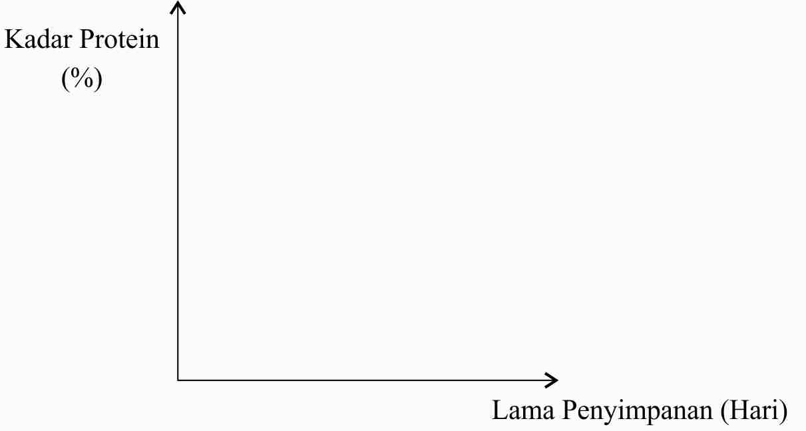
Gambar 1. Contoh Grafik Hubungan Linier Kandungan Protein dengan Lama Penyimpanan

Tabel 2. Contoh Tabel Hasil Analisa Kadar Air Tepung Kacang Koro Pedang Selama Penyimpanan
Hari ke- | Kadar Air (%)
0
4
6
11
12
15
18
21
25
27
30

Setiap data hasil analisis yang diperoleh kemudian diplot ke kurva, sebagai berikut :
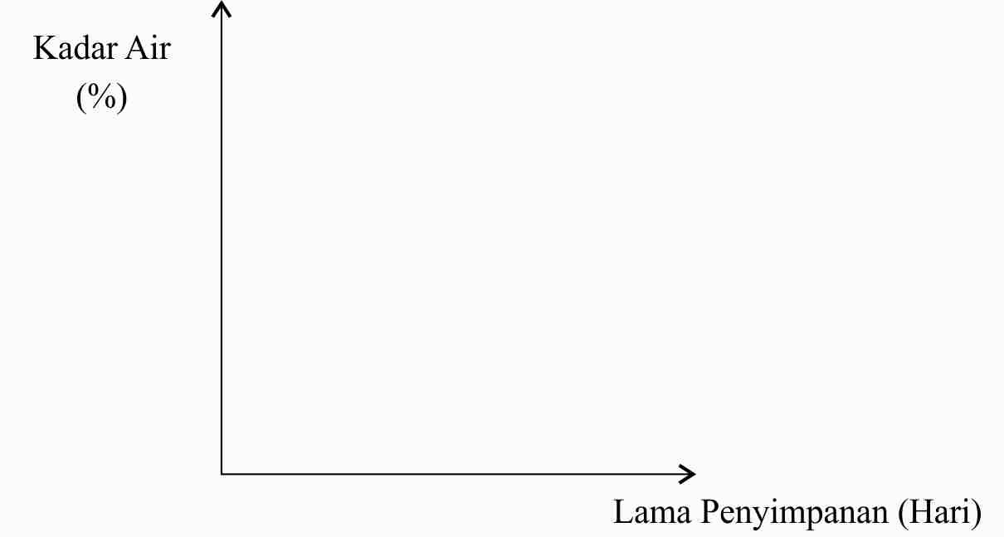
Gambar 2. Contoh Grafik Hubungan Linier Kadar Air dengan Lama Penyimpanan
Selanjutnya dilakukan analisis regresi linier sederhana untuk mengetahui hubungan antara variabel yang diukur dengan lama penyimpanan, persamaannya yaitu :
Ŷ = a + bX
Dimana :
Ŷ = Variabel yang diukur (kadar protein, kadar air)
a = Konstanta
b = Koefisien regresi (nilai peningkatan jika bernilai positif ataupun penurunan jika bernilai negatif)
X = Waktu simpan (hari)
Respon kimia yang dilakukan dalam penelitian utama ini yaitu analisis kadar protein metode Kjeldahl dan kadar air metode gravimetri. Selain itu dilakukan analisis kadar karbohidrat (pati) metode Luff Schoorl, kadar lemak metode Soxhlet, dan kadar asam sianida (HCN) metode argentometri pada hari ke-30.
Analisis pada tepung kacang koro pedang ini adalah menggunakan analisis regresi linier sederhana untuk mendapatkan nilai r (koefisien korelasi). Apabila harga r negatif menyatakan adanya hubungan linier sempurna tak langsung antara X dan Y, sedangkan harga r positif menyatakan adanya hubungan linier sempurna langsung antara X dan Y. Khusus untuk r = 0, maka tidak terdapat hubungan linier antara variabel-variabel X dan Y.

Prosedur Penelitian
Penelitian Pendahuluan
- Penyortiran
Penyortiran dilakukan untuk menghilangkan kotoran serta untuk memisahkan kacang koro pedang yang kualitas bagus dengan yang tidak layak atau cacat.
- Analisis Kimia
Kacang koro pedang kemudian diuji untuk mengetahui kadar karbohidrat (pati), protein, lemak, air, dan HCN awal sebelum dilakukan penurunan kandungan sianida.
- Pencucian
Pencucian dilakukan untuk menghilangkan kotoran yang menempel pada kacang koro pedang dan benda-benda asing yang tidak diinginkan.
- Penurunan Kandungan Sianida
Penurunan kandungan sianida dilakukan selama 4 jam menggunakan alat sirkulasi berpengaduk dengan kecepatan putar 180 rpm. Penambahan air ke dalam alat sirkulasi bertujuan untuk menghilangkan sebagian kadar asam sianida dalam biji kacang koro pedang.
- Analisis Kimia
Kacang koro pedang kemudian diuji untuk mengetahui kadar karbohidrat (pati), protein, lemak, air, dan HCN setelah dilakukan penurunan kandungan sianida.
- Pengupasan Kulit
Kacang koro pedang dikupas kulit arinya untuk mempermudah proses selanjutnya dan untuk menghilangkan kulit ari dari kacang koro pedang.
- Pencucian
Pencucian bertujuan untuk membersihkan kacang koro pedang dari sisa kulit ari dan kontaminan fisik lainnya.
- Pencacahan
Pencacahan kacang koro pedang menjadi bagian-bagian kecil bertujuan untuk mempermudah proses selanjutnya dan mempercepat proses pengeringan.
- Pengeringan
Pengeringan bertujuan untuk mengurangi kadar air dalam kacang koro pedang sampai batas tertentu dengan cara menguapkan air dalam bahan. Pengeringan dengan menggunakan tunnel dryer dengan suhu 60-70ºC selama 7 jam.
- Penggilingan
Kacang koro pedang yang telah kering selanjutnya dilakukan penggilingan dengan menggunakan blender untuk memperkecil ukuran dari kacang koro pedang.
- Pengayakan
Pengayakan dilakukan sehingga produk yang dihasilkan akan berukuran seragam, pengayakan dilakukan pada ukuran mesh 60 untuk mendapatkan tepung kacang koro pedang yang halus dan siap untuk digunakan.

- Analisis Kimia
Produk tepung kacang koro pedang kemudian diuji untuk mengetahui kadar protein dan kadar air awal sebelum dilakukan penyimpanan. Selain itu dilakukan analisis kadar karbohidrat (pati), lemak, dan HCN setelah kacang koro diolah menjadi tepung.
Penelitian Utama
- Penyimpanan
Tepung kacang koro pedang disimpan selama 30 hari dengan berat tepung 50 gram yang dilakukan pengemasan dengan plastik jenis LDPE, kemudian dilakukan penyimpanan pada suhu ruang (25ºC).
- Analisis Kimia
Tepung kacang koro pedang yang telah dikemas dan disimpan dalam suhu ruang (25ºC) dilakukan analisis sebanyak 10 kali selama 30 hari untuk mendapatkan kandungan protein dan kadar air. Sehingga dapat diperoleh kandungan protein untuk mempelajari profil kandungan protein pada tepung kacang koro pedang selama penyimpanan. Selain itu dilakukan juga analisis kadar karbohidrat (pati), lemak, dan HCN tepung kacang koro pedang yang disimpan pada hari ke-30.
Gambar 3. Diagram Alir Penelitian Pendahuluan Pembuatan Tepung Kacang Koro Pedang
Gambar 4. Diagram Alir Penelitian Utama

HASIL DAN PEMBAHASAN
Hasil Penelitian Pendahuluan
Penelitian pendahuluan yang dilakukan terdiri dari analisis kadar karbohidrat (pati), protein, lemak, air, dan asam sianida (HCN) pada bahan baku, dan juga pada kacang koro pedang setelah dilakukan penurunan kandungan sianida dengan menggunakan alat sirkulasi berpengaduk, kemudian dilanjutkan dengan pembuatan tepung kacang koro pedang.
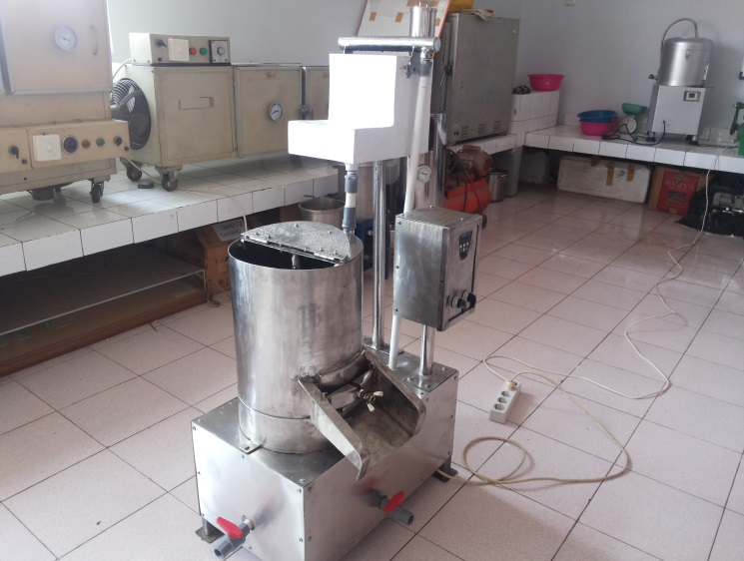
Gambar 5. Alat Sirkulasi Berpengaduk
(Sumber : Widiantara, dkk, 2014)
Penurunan kandungan sianida dilakukan selama 4 jam dengan kecepatan putar 180 rpm. Penambahan air ke dalam alat sirkulasi bertujuan untuk menghilangkan sebagian kadar asam sianida dalam biji kacang koro pedang. Kacang koro pedang yang telah dilakukan penurunan kandungan sianida dikupas kulit arinya, lalu dilakukan pencucian dan pencacahan. Setelah itu dilakukan proses pengeringan yang bertujuan untuk mengurangi kadar air dalam kacang koro pedang sampai batas tertentu dengan cara menguapkan air dalam bahan. Pengeringan menggunakan tunnel dryer dengan suhu 60-70ºC selama 7 jam. Kacang koro pedang yang telah kering selanjutnya dilakukan penggilingan dan pengayakan untuk menyeragamkan ukuran dari tepung kacang koro pedang, pengayakan menggunakan ukuran mesh 60.
Hasil penelitian pendahuluan menunjukkan bahwa dari 3.150 gram kacang koro pedang diperoleh tepung kacang koro pedang sebesar 2.066 gram dengan rendemen yang dihasilkan cukup tinggi yaitu sebesar 65,587%.
Tepung kacang koro pedang yang dihasilkan, kemudian dilakukan analisis kadar karbohidrat (pati), protein, lemak, air, dan asam sianida (HCN).

Tabel 3. Hasil Analisis Penelitian Pendahuluan
Perlakuan | Kadar Karbohidrat (Pati) (%) | Kadar Protein (%) | Kadar Lemak (%) | Kadar Air  (%) | Kadar HCN (mg/kg)
Bahan baku (kacang koro pedang) | 14,480 | 31,206 | 3,4 | 13,366 | 88,901
Kacang koro pedang setelah dilakukan penurunan kandungan sianida | 17,727 | 8,569 | 3,8 | 47,277 | 44,895
Tepung kacang koro pedang hari ke - 0 | 19,689 | 23,952 | 4 | 7,487 | 11,972

1. Kadar Karbohidrat (Pati)
Kacang koro pedang yang digunakan sebagai bahan baku mengandung kadar karbohidrat (pati) sebesar 14,480%, kemudian setelah dilakukan penurunan kandungan sianida dengan menggunakan alat sirkulasi berpengaduk kadar karbohidrat (pati) mengalami peningkatan menjadi 17,727%.
Kacang koro pedang yang telah dilakukan proses penepungan diperoleh kadar karbohidrat (pati) sebesar 19,689%. Hal ini menunjukkan bahwa kadar karbohidrat (pati) mengalami peningkatan selama proses penepungan. Hasil ini sesuai dengan penelitian yang dilakukan Gilang, dkk (2013) yang menyatakan bahwa pada perlakukan perendaman terjadi peningkatan kadar karbohidrat pada tepung koro pedang.
Menurut Winarno (2004), pati merupakan homopolimer glukosa dengan ikatan α-glikosidik, dan tidak sama sifatnya untuk berbagai macam pati yang tergantung dari panjang rantai C-nya, serta apakah lurus atau bercabang rantai molekulnya.

2. Kadar Protein
Kacang koro pedang yang digunakan sebagai bahan baku mengandung kadar protein sebesar 31,206%, setelah dilakukan penurunan kandungan sianida dengan menggunakan alat sirkulasi berpengaduk

kadar protein mengalami penurunan menjadi 8,569%.
Menurut Harliati (2014), jenis protein yang banyak terkandung dalam kacang koro pedang yaitu albumin, dimana sifat albumin mudah larut dalam air dan terkoagulasi oleh panas. Selama proses penurunan kandungan sianida dengan menggunakan alat sirkulasi berpengaduk, kacang koro pedang kontak dengan air rendaman dan juga putaran dari pengaduk dengan kecepatan 180 rpm dapat menghasilkan kalor (panas) sehingga dapat mempengaruhi kandungan protein pada kacang koro pedang. Selain itu kacang koro pedang juga mengandung banyak asam amino seperti asam aspartat, treonin, alanin, glisin, valin, fenilalanin, lisin, dan histidin yang lebih tinggi dibandingkan yang terkandung dalam kedelai. Menurut Sridhar dan Seena (2006), proses pemanasan dapat menurunkan kosentrasi dari asam-asam amino, seperti metionin dan lisin. Selain itu menurunnya kandungan protein dapat juga disebabkan karena terjadinya kenaikan kadar air pada kacang koro pedang yang telah dilakukan penurunan kandungan sianida.
Kacang koro pedang yang telah dilakukan proses penepungan, diperoleh kadar protein sebesar 23,952%. Kadar protein setelah mengalami proses penepungan meningkat dibandingkan dengan kacang koro pedang setelah dilakukan proses penurunan kandungan sianida, tetapi mengalami penurunan dibandingankan dengan bahan baku. Meningkatnya kadar protein disebabkan oleh menurunnya kadar air dari tepung kacang koro pedang.

3. Kadar Lemak
Kacang koro pedang yang digunakan sebagai bahan baku mengandung kadar lemak sebesar 3,4%, setelah dilakukan penurunan kandungan sianida dengan menggunakan alat sirkulasi berpengaduk kadar lemak mengalami peningkatan menjadi 3,8%. Meningkatnya kadar lemak disebabkan karena menurunnya kadar protein pada kacang koro pedang setelah dilakukan penurunan kandungan sianida.
Kacang koro pedang yang telah dilakukan proses penepungan, diperoleh kadar lemak sebesar 4%. Kadar lemak setelah mengalami proses penepungan juga mengalami peningkatan.

4. Kadar Air
Kacang koro pedang yang digunakan sebagai bahan baku mengandung kadar air sebesar 13,366%, setelah dilakukan penurunan kandungan sianida dengan menggunakan alat sirkulasi berpengaduk kadar air mengalami peningkatan menjadi 47,277%. Meningkatnya kadar air disebabkan karena masuknya air ke dalam biji kacang koro pedang selama proses penurunan kandungan sianida. Peningkatan kadar air yang cukup tinggi menyebabkan penurunan kadar protein yang cukup besar pada kacang koro pedang yang telah dilakukan penurunan kandungan sianida.
Kacang koro pedang yang telah dilakukan proses penepungan, diperoleh kadar air sebesar 7,487%. Pada proses penepungan dilakukan proses pengeringan menggunakan tunnel dryer. Menurut Wirakartakusumah, dkk (1992), pengeringan merupakan metode untuk mengeluarkan atau menghilangkan sebagian air dari suatu bahan dengan cara menguapkannya hingga kadar air keseimbangan dengan kondisi udara normal atau kadar air yang setara dengan nilai aktifitas air (Aw) yang aman dari kerusakan mikrobiologis, enzimatis, dan kimiawi. Kadar air setelah mengalami proses penepungan mengalami penurunan disebabkan oleh menguapnya kadar air selama proses pengeringan.

5. Kadar Asam Sianida (HCN)
Kacang koro pedang yang digunakan sebagai bahan baku mengandung kadar asam sianida (HCN) sebesar 88,901 mg/kg, setelah dilakukan penurunan kandungan sianida, kadar asam sianida (HCN) mengalami penurunan sebesar 49,5% sehingga kadar HCN menjadi 44,895 mg/kg. Menurut Marthia, dkk (2013) penurunan kadar HCN pada kacang koro pedang dikarenakan terjadi difusi pada saat perendaman kacang koro pedang, dimana air masuk ke dalam sel dan HCN yang terdapat dalam sel akan keluar dan larut dalam air sebagai larutan perendaman.
Penurunan kandungan sianida dilakukan dengan menggunakan alat sirkulasi berpengaduk. Menurut Widiantara, dkk (2014), adanya sistem pengadukan (mixing) yang diberikan pada kacang koro pedang akan membantu kontak bahan dengan larutan perendaman lebih merata dan simultan. Aliran sirkulasi larutan perendaman secara kontinyu dapat mengurangi mengendapnya residu sianida pada larutan perendaman. Selain itu dari proses pengadukan dihasilkan kalor (panas) yang dapat meningkatkan suhu air rendaman, sehingga kadar HCN pada kacang koro pedang dapat berkurang karena sifat HCN yang mudah larut dalam air dan mudah menguap bila dipanaskan.
Kacang koro pedang yang telah dilakukan proses penepungan mengalami penurunan, sehingga diperoleh kadar asam sianida (HCN) sebesar 11,972 mg/kg. Sianida bersifat mudah menguap dimana titik uapnya yaitu 26,5ºC, proses pengeringan pada pembuatan tepung kacang koro pedang dilakukan pada suhu 60-70ºC sehingga sianida banyak teruapkan selama proses pengeringan.

Hasil Penelitian Utama
Penelitian utama bertujuan untuk mempelajari profil kandungan protein pada tepung kacang koro pedang selama penyimpanan. Penelitian utama dilakukan dengan menggunakan jenis kemasan Low Density Polyethylene (LDPE) dan suhu ruang (25ºC) sebagai suhu penyimpanan. Pengamatan dilakukan sebanyak 10 kali selama 30 hari, dengan variabel yang diukur adalah kadar protein dengan kadar air, kemudian dilakukan analisis regresi linier sederhana untuk mengetahui korelasi lama penyimpanan terhadap kandungan protein dan kadar air pada tepung kacang koro pedang.

1. Kadar Protein
Analisis kadar protein dilakukan pada tepung kacang koro pedang dengan penyimpanan 0 hari sampai 30 hari yang dikemas dengan Low Density Polyethylene (LDPE) dan disimpan pada suhu ruang (25ºC). Kadar protein tepung kacang koro pedang berkisar antara 18,852% ± 1,348 sampai 25,377% ± 0,570. Kadar protein tepung kacang koro pedang yang tertinggi diperoleh pada penyimpanan 4 hari, sedangkan kadar protein tepung kacang koro pedang yang terendah diperoleh pada penyimpanan 11 hari. Kadar protein rata-rata tepung kacang koro pedang selama penyimpanan dapat dilihat pada Tabel 4 dan Gambar 6.

Tabel 4. Hasil Analisis Kandungan Protein pada Tepung Kacang Koro Pedang Selama Penyimpanan
Hari ke- | Kadar Protein (%)
0 | 23,952 ± 1,259
4 | 25,377 ± 0,570
6 | 19,269 ± 0,785
11 | 18,852 ± 1,348
12 | 24,058 ± 0,999
15 | 22,198 ± 0,674
18 | 22,133 ± 0,971
21 | 21,804 ± 0,689
25 | 21,704 ± 0,473
27 | 21,633 ± 0,544
30 | 20,519 ± 0,606
Pada awal penyimpanan, kadar protein pada tepung kacang koro pedang sebesar 23,952% ± 1,259, kemudian meningkat pada penyimpanan 4 hari menjadi 25,377% ± 0,570. Pada penyimpanan 6 hari dan 11 hari kadar protein mengalami penurunan, yaitu menjadi 19,269% ± 0,785 dan 18,852% ± 1,348. Pada hari ke-12 kadar protein kembali meningkat menjadi 24,058% ± 0,999 dan mengalami penurunan sampai penyimpanan 30 hari.

Gambar 6. Grafik Hubungan Linier Kandungan Protein dengan Lama Penyimpanan

Gambar 6 menunjukkan bahwa selama penyimpanan kadar protein pada tepung kacang koro pedang cenderung mengalami penurunan, hanya pada penyimpanan 4 hari dan 12 hari mengalami peningkatan, hal ini

terjadi karena pada penyimpanan 4 hari dan 12 hari kadar air dari tepung kacang koro pedang mengalami penurunan atau sedang terjadi penyesuaian antara kadar air dari tepung kacang koro pedang dengan
lingkungannya. Pada penyimpanan 12 hari sampai 30 hari penurunan kandungan protein relatif stabil dan tidak terjadi penurunan yang cukup besar dibandingkan dengan penyimpanan 6 hari dan 12 hari, hal ini seiring dengan telah terjadinya keseimbangan kadar air antara tepung kacang koro pedang dengan lingkungannya.
Berdasarkan analisis regresi linier sederhana, diketahui bahwa lama penyimpanan berkorelasi dengan kadar protein tepung kacang koro pedang. Korelasi lama penyimpanan dan kadar protein dinyatakan dengan persamaan Y = 22,999 – 0,068X dengan nilai koefisien korelasi (r) adalah -0,337 dan nilai koefisien determinasi (R²) adalah 0,114, dalam hal ini Y adalah kadar protein dan X adalah lama penyimpanan (hari). Persamaan ini menunjukkan bahwa kadar protein mengalami penurunan dengan semakin lama waktu penyimpanan. Harga r yang negatif menyatakan adanya hubungan linier sempurna tak langsung antara X dan Y yang berarti bahwa harga X yang besar berpasangan dengan Y yang kecil atau harga X yang kecil berpasangan dengan Y yang besar. Dengan demikian waktu penyimpanan yang lama menyebabkan kadar protein rendah atau waktu penyimpanan yang singkat menyebabkan kadar protein tinggi.

2. Kadar Air
Analisis kadar air dilakukan pada tepung kacang koro pedang dengan penyimpanan 0 hari sampai 30 hari yang dikemas dengan Low Density Polyethylene (LDPE) dan disimpan pada suhu ruang (25ºC). Kadar air tepung kacang koro pedang berkisar antara 6,135% ± 0,597 sampai 9,566% ± 0,098. Kadar air tepung kacang koro pedang yang tertinggi diperoleh pada penyimpanan 30 hari, sedangkan kadar air tepung kacang koro pedang yang terendah diperoleh pada penyimpanan 4 hari. Kadar air rata-rata tepung kacang koro pedang selama penyimpanan dapat dilihat pada Tabel 5 dan Gambar 7.
Tabel 5. Hasil Analisis Kadar Air pada Tepung Kacang Koro Pedang Selama Penyimpanan
Hari ke- | Kadar Air (%)
0 | 7,487 ± 0,231
4 | 6,135 ± 0,597
6 | 7,641 ± 0,277
11 | 8,833 ± 0,764
12 | 7,794 ± 0,509
15 | 8,018 ± 0,202
18 | 9,237 ± 0,155
21 | 9,375 ± 0,027
25 | 9,453 ± 0,047
27 | 9,488 ± 0,104
30 | 9,566 ± 0,098

Pada awal penyimpanan, kadar air pada tepung kacang koro pedang sebesar 7,487% ± 0,231, kemudian menurun pada penyimpanan 4 hari menjadi 6,135% ± 0,597. Pada penyimpanan 6 hari dan 11 hari kadar air meningkat, yaitu menjadi 7,641% ± 0,277 dan 8,833% ± 0,764. Pada hari ke-12 kadar air kembali menurun menjadi 7,794% ± 0,509 dan kadar air meningkat sampai penyimpanan 30 hari.

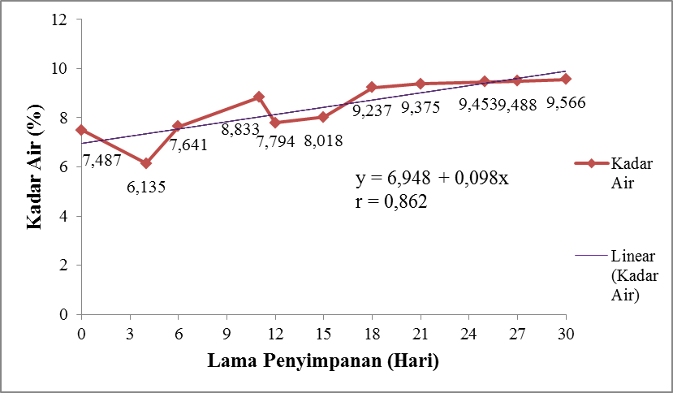Gambar 7. Grafik Hubungan Linier Kadar Air dengan Lama Penyimpanan

Gambar 7 menunjukkan bahwa selama penyimpanan kadar air pada tepung kacang koro pedang cenderung mengalami peningkatan, hanya pada penyimpanan 4 hari dan 12 hari mengalami penurunan, hal ini terjadi karena menguapnya kadar air yang menyebabkan kadar air menurun sampai terjadinya equilibrium moisture content (keseimbangan kadar air). Pada penyimpanan 18 hari sampai 30 hari tidak terjadi peningkatan yang cukup tinggi, hal ini disebabkan karena telah terjadi keseimbangan kadar air antara tepung kacang koro pedang dengan lingkungannya.
Menurut Wirakartakusumah, dkk (1992), kadar air keseimbangan (equilibrium moisture content) adalah kadar air produk ketika berada dalam keseimbangan dengan lingkungan atmosfir. Bila suatu bahan pangan diletakkan dalam ruang dengan suhu dan tekanan tertentu, maka akan terjadi penyerapan atau penguapan air sampai tekanan uap air dalam bahan pangan tersebut sama dengan tekanan uap air dari udara dalam ruang.
Berdasarkan analisis regresi linier sederhana, diketahui bahwa lama penyimpanan berkorelasi dengan kadar air tepung kacang koro pedang. Korelasi lama penyimpanan dan kadar air dinyatakan dengan persamaan Y = 6,948 + 0,098X dengan nilai koefisien korelasi (r) adalah 0,862 dan nilai koefisien determinasi (R²)

adalah 0,744, dalam hal ini Y adalah kadar air dan X adalah lama penyimpanan (hari). Persamaan ini menunjukkan bahwa kadar air mengalami peningkatan dengan semakin lama waktu penyimpanan. Harga r yang positif menyatakan adanya hubungan linier sempurna langsung antara X dan Y yang berarti bahwa harga X yang besar berpasangan dengan Y yang besar atau harga X yang kecil berpasangan dengan Y yang kecil pula. Dengan demikian waktu penyimpanan yang lama menyebabkan kadar air tinggi atau waktu penyimpanan yang singkat menyebabkan kadar air rendah.
Peningkatan kadar air juga disebabkan karena tepung kacang koro pedang bersifat higroskopis. Menurut Belitz et al. (2009), ukuran partikel yang semakin kecil menyebabkan luas permukaan semakin meningkat sehingga penyerapan air semakin besar.
Selama penyimpanan, tepung kacang koro pedang disimpan dalam plastik Low Density Polyethylene (LDPE). Plastik Low Density Polyethylene (LDPE) memiliki permeabilitas gas (nitrogen, oksigen, gas karbon, dan uap air) yang cukup tinggi dibandingkan dengan plastik polipropilen (PP) dan plastik High Density Polyethylene (HDPE). Semakin tinggi permeabilitas dari suatu kemasan maka gas mudah masuk ke dalam kemasan dan kadar air tepung kacang koro pedang yang dihasilkan tinggi, sehingga semakin lama penyimpanan maka kadar air tepung kacang koro pedang semakin tinggi.
Menurut Winarno (2004), kandungan air dalam bahan pangan ikut menentukan acceptability, kesegaran, dan daya tahan bahan tersebut. Semakin besar kadar air dalam suatu bahan, maka semakin besar pula kemungkinan makanan tersebut mengalami kerusakan dan tidak tahan lama, sehingga akan mempercepat pertumbuhan mikoorganisme. Menurut Buckle et al. (2009), mikroorganisme yang optimum tumbuh pada suhu 25ºC adalah mikroorganisme psikrotrofik. Menurut Syarief dan Halid (1993), jasad renik lain seperti kapang pada kelompok termofilik dikenal juga kapang mikrotermofilik yang membutuhkan suhu optimum 25-35ºC.

Gambar 8. Grafik Kadar Protein dan Kadar Air Selama Penyimpanan

Gambar 8 menunjukkan menurunnya kadar protein berbanding terbalik dengan kadar air yang semakin meningkat. Menurut Sun dan Leopold (1994), meningkatnya kadar air dan kelembaban menyebabkan kerusakan protein meningkat. Menurut Buckle et al. (2009) selama penyimpanan nitrogen total sebagian besar tidak

mengalami perubahan, akan tetapi nitrogen dari protein sedikit menurun.

3. Analisis Kimia Tepung Kacang Koro Pedang Hari Ke – 30
Tepung kacang koro pedang yang telah mengalami penyimpanan selama 30 hari dilakukan analisis kimia yang terdiri dari analisis kadar karbohidrat (pati), kadar protein, kadar lemak, kadar air, dan kadar asam sianida (HCN).

Tabel 6. Hasil Analisis Tepung Kacang Koro Pedang Hari Ke-30
Perlakuan | Kadar Karbohidrat (Pati) (%) | Kadar Protein (%) | Kadar Lemak (%) | Kadar Air  (%) | Kadar HCN (mg/kg)
Tepung kacang koro pedang hari ke - 30 | 13,5 | 20,519 | 4,4 | 9,566 | 11,795

3.1. Kadar Karbohidrat (Pati)
Kadar karbohidrat (pati) pada tepung kacang koro pedang mengalami penurunan selama penyimpanan 30 hari. Kadar karbohidrat (pati) pada tepung kacang koro pedang hari ke-0 sebesar 19,689% (Tabel 3), setelah mengalami penyimpanan menurun sebesar 31,434% menjadi 13,5%. Hal ini sesuai dengan penelitian yang dilakukan Harliati (2014), yang menyatakan bahwa terjadi penurunan kadar karbohidrat (pati) dari biji kacang koro pedang setelah mengalami proses sampai penyimpanan.
Menurut Lee et al. (1992) dalam Mahmud (2014), bakteri amilolitik merupakan mikroorganisme yang mampu memecah pati menjadi senyawa yang lebih sederhana dengan bantuan enzim yang dihasilkan. Selain menghasilkan enzim amilase yang memecah pati, juga menghasilkan enzim ekstraseluler yaitu enzim Siklodekstrin Glukanotransferase (CGT-ase) yang memecah pati menjadi oligosakarida. Menurut Fardiaz (1992), bakteri amilolitik yang biasa tumbuh pada tepung terigu adalah Bacillus subtilis dan Clostridium butycirum. Penurunan kadar pati selama penyimpanan 30 hari bisa diakibatkan oleh tumbuhnya bakteri amilolitik yang telah memecah pati menjadi senyawa yang lebih sederhana.
3.2. Kadar Protein
Kadar protein pada tepung kacang koro pedang mengalami penurunan selama penyimpanan 30 hari. Kadar protein pada tepung kacang koro pedang hari ke-0 sebesar 23,952% (Tabel 3), setelah mengalami penyimpanan menurun sebesar 14,333% menjadi 20,519%.
Menurut Standar Nasional Indonesia (SNI 3751:2009), syarat mutu kadar protein tepung terigu adalah minimal 7,0% (b/b). Setelah mengalami penyimpanan selama 30 hari, kadar protein tepung kacang koro pedang lebih dari 7,0%, maka kadar protein tepung kacang koro pedang termasuk dalam Standar Nasional Indonesia pada akhir penyimpanan.
3.3. Kadar Lemak
Kadar lemak pada tepung kacang koro pedang mengalami peningkatan selama penyimpanan 30 hari. Kadar lemak pada tepung kacang koro pedang hari ke-0 sebesar 4% (Tabel 3), setelah mengalami penyimpanan kadar lemak meningkat sebesar 10% menjadi 4,4%. Hal ini sesuai dengan penelitian yang dilakukan Harliati (2014), yang menyatakan bahwa kadar lemak pada tepung kacang koro pedang setelah mengalami penyimpanan terjadi peningkatan tetapi tidak terlalu signifikan.
3.4. Kadar Air
Kadar air pada tepung kacang koro pedang mengalami peningkatan selama penyimpanan 30 hari. Kadar air pada tepung kacang koro pedang hari ke-0 sebesar 7,487% (Tabel 3), setelah mengalami penyimpanan meningkat sebesar 27,768% menjadi 9,566%.
Menurut Standar Nasional Indonesia (SNI 3751:2009), syarat mutu kadar air tepung terigu adalah maksimal 14,5% (b/b). Setelah mengalami penyimpanan selama 30 hari, kadar air tepung kacang koro pedang tidak melebihi 14,5%, maka kadar air tepung kacang koro pedang termasuk dalam Standar Nasional Indonesia pada akhir penyimpanan.
3.5. Kadar Asam Sianida (HCN)
Kadar asam sianida (HCN) pada tepung kacang koro pedang tidak menunjukkan perubahan yang signifikan selama penyimpanan 30 hari. Kadar asam sianida (HCN) pada tepung kacang koro pedang hari ke-0 sebesar 11,972 mg/kg (Tabel 3), setelah mengalami penyimpanan hanya menurun sebesar 1,478% menjadi 11,795 mg/kg.
Menurut Suciati (2012), menurunnya kadar HCN dapat disebabkan oleh berbagai proses pengolahan, seperti proses perendaman, pengukusan, pemotongan, dan fermentasi. Oleh karena itu kadar HCN pada tepung kacang koro pedang tidak mengalami penurunan yang cukup besar karena hanya mengalami proses penyimpanan saja.
Menurut Suciati (2012), sianida dengan konsentrasi tinggi sangatlah berbahaya. Kandungan HCN memiliki batas normal konsumsi yaitu < 50 ppm atau mg/kg. Setelah mengalami penyimpanan selama 30 hari, kadar HCN tepung kacang koro pedang kurang dari 50 mg/kg, maka kadar HCN tepung kacang koro pedang masih termasuk batas normal konsumsi.
Sianida bersifat racun dan sangat berbahaya jika masuk ke dalam tubuh secara berlebihan, karena sianida dapat menyebabkan sesak pada bagian dada, dimana sianida berikatan dengan sitokrom oksidase dan kemudian memblok penggunaan oksigen secara aerob (Tintus, 2008).

KESIMPULAN DAN SARAN
Kesimpulan
      - Hasil analisis bahan baku pada penelitian pendahuluan menghasilkan kadar karbohidrat sebesar 14,480%, kadar protein sebesar 31,206%, kadar lemak sebesar 3,4%, kadar air sebesar 13,366%, dan kadar HCN sebesar 88,901 mg/kg.
      - Terdapat korelasi lama penyimpanan terhadap kadar protein tepung kacang koro pedang, korelasi dinyatakan dengan persamaan Y = 22,999 – 0,068X dengan nilai koefisien korelasi (r) adalah -0,337, harga r yang negatif menunjukkan adanya hubungan linier sempurna tak langsung antara X dan Y sehingga menyatakan kadar protein mengalami penurunan dengan semakin lama waktu penyimpanan.
      - Terdapat korelasi lama penyimpanan terhadap kadar air tepung kacang koro pedang, korelasi dinyatakan dengan persamaan Y = 6,948 + 0,098X dengan nilai koefisien korelasi (r) adalah 0,862, harga r yang positif menunjukkan adanya hubungan linier sempurna langsung antara X dan Y sehingga menyatakan kadar air mengalami peningkatan dengan semakin lama waktu penyimpanan.
      - Selama penyimpanan 30 hari, kadar karbohidrat (pati) menurun sebesar 31,434%, kadar protein menurun sebesar 14,333%, kadar lemak meningkat sebesar 10%, kadar air meningkat sebesar 27,768%, dan kadar HCN hanya menurun sebesar 1,478%.

Saran
            - Perlu dilakukan penelitian lebih lanjut mengenai perubahan kadar karbohidrat (pati) pada tepung kacang koro pedang selama penyimpanan.
            - Untuk mempertahankan kandungan protein pada tepung kacang koro pedang dapat disimpan di suhu yang lebih rendah dengan menggunakan jenis kemasan yang memiliki permeabilitas yang lebih rendah.
            - Perlu dilakukan penelitian lebih lanjut mengenai cara menghilangkan bau langu pada tepung kacang koro pedang.
DAFTAR PUSTAKA

Arpah, M. 1993. Pengawasan Mutu Pangan. Tarsito. Bandung.
Belitz, H. –D., W. Grosch, dan P. Schieberle. 2009. Food Chemistry. Springer. Berlin.
Buckle, K. A., R. A. Edwards, G. H. Fleet, dan M. Wootton. 2009. Ilmu Pangan (terjemahan oleh Hari Purnomo). UI Press. Jakarta.
DeMan, J. M. 1997. Kimia Makanan Edisi Kedua. Penerbit ITB. Bandung.
Djunaidy, M. 2011. Obat Diabetes dari Tepung Kacang Koro. http://tekno.tempo.co/read/news/2011/12/08/095370608/obat-diabetes-dari tepung-kacang-koro. Diakses : 28/02/2016.
Fardiaz, S. 1992. Mikrobiologi Pangan I. Gramedia Pustaka Utama. Jakarta.
Gilang, R., D. R. Affandi, dan D. Ishartani. 2013. Karakteristik Fisik dan Kimia Tepung Koro Pedang (Canavalia ensiformis) dengan Variasi Perlakuan Pendahuluan. Jurnal Teknosains Pangan Volume 2 Nomor 3. Jurusan Teknologi Hasil Pertanian, Fakultas Pertanian, Universitas Sebelas Maret. Surakarta.
Harliati, O. S. 2014. Mempelajari Karakteristik Tepung Kacang Koro Pedang (Canavalia ensiformis L.) Berdasarkan Suhu dan Jenis Pengemas Selama Penyimpanan. Tugas Akhir. Jurusan Teknologi Pangan. Universitas Pasundan. Bandung.
Hartoyo, A., dan F. H. Sunandar. 2006. Pemanfaatan Tepung Komposit Ubi Jalar Putih (Ipomea batatas L.) Kecambah Kedelai (Glycine max Merr.) dan Kecambah Kacang Hijau (Virginia radiata L.) Sebagai Substituen Parsial Terigu dalam Produk Pangan Alternatif Biskuit Kaya Energi Protein. Jurnal Teknologi dan Industri Pangan Volume XVII Nomor 1.
Hurrell, R. F. 1984. Reactions of Food Proteins During Processing and Storage and Their Nutritional Consequences. Di dalam : J. M. DeMan. Kimia Makanan Edisi Kedua. Penerbit ITB. Bandung.
Kasno, A. 2016. Prospek Aneka Kacang Potensial : Koro Pedang Sebagai Pengganti Kedelai. http://balitkabi.litbang.pertanian.go.id/info-teknologi/2174-prospek-aneka-kacang-potensial-koro-pedang-sebagai-pengganti-kedelai.html. Diakses : 29/02/2016.
Lee, J. H., K. J. L. Choi, J. Y. Choi, Y. S. Lee, I. B. Kwon, dan J. H. Yu. 1992. Enzymatic Production of Cyclodextrin Glucanotransferase of Klebsiella oxytoca. Di dalam : A. Q. Mahmud. Purification and Characterization of CGT-ase (Cyclodextrin Glucanotransferase) from Amylolytic Bacterial Isolates Local LTi-21-3. FMIPA. Universitas Lampung.
Marthia, N., T. Widiantara, dan L. H. Afrianti. 2013. Penurunan Sianida Dalam Kacang Koro Pedang Putih (Canavalia ensiformis) dengan Berbagai Metode. Jurnal Penelitian Tugas Akhir. Jurusan Teknologi Pangan. Universitas Pasundan. Bandung.
Muchtadi, D. 2010. Teknik Evaluasi Nilai Gizi Protein. Alfabeta. Bandung.
Muchtadi, T. R., Sugiyono, dan F. Ayustaningwarno. 2013. Ilmu Pengetahuan Bahan Pangan. Alfabeta. Bandung.
Sadik, N. 1991. Population Growth and The Food Crisis : Food, Nutrition and Agriculture Alimentation. Di dalam : R. Gilang, D. R. Affandi, dan D. Ishartani. Karakteristik Fisik dan Kimia Tepung Koro Pedang (Canavalia ensiformis) dengan Variasi Perlakuan Pendahuluan. Jurnal Teknosains Pangan Volume 2 Nomor 3. Jurusan Teknologi Hasil Pertanian, Fakultas Pertanian, Universitas Sebelas Maret. Surakarta.
Solihat, K. 2008. Kacang Koro Bisa Dijadikan Substitusi Kedelai. Di dalam : Y. Nursyamsiah, M. I. Sofyan, dan N. S. Achyadi. Pengaruh Debit dan Waktu Alir Air Terhadap Kadar Asam Sianida (HCN) dan Kadar Air Koro Pedang (Canavalia ensiformis). Jurnal Penelitian Tugas Akhir. Jurusan Teknologi Pangan. Universitas Pasundan. Bandung.
Sridhar, K. R., dan S. Seena. 2006. Nutritional and Antinutritional Significance of Four Unconventional Legumes of The Genus Canavalia – A Comparative Study. Journal of Food Chemistry 99 : 267-288.
Standar Nasional Indonesia (SNI) 3751:2009. Tepung Terigu Sebagai Bahan Makanan. Departemen Kesehatan : Jakarta.
Suciati, A. 2012. Pengaruh Lama Perendaman dan Fermentasi Terhadap Kandungan HCN pada Tempe Kacang Koro. Skripsi. Jurusan Teknologi Pertanian, Fakultas Pertanian, Universitas Hasanuddin. Makasar.
Suhaidi, I. 2003. Pengaruh Lama Perendaman Kedelai dan Jenis Zat Penggumpal Terhadap Mutu Tahu. Fakultas Pertanian Jurusan Teknologi Pertanian Universitas Sumatera Utara. Medan.
Sun, W. Q., dan A. C. Leopold. 1994. Glassy State and Seed Storage Stability : A Viability Equation Analysis. Annals of Botany, 74 : 601-604.
Suryadi dan Kusmana. 2004. Mengenal Sayuran Indijenes. Balai Penelitian Tanaman dan Sayuran. Bandung.
Syarief, R., dan H. Halid. 1993. Teknologi Penyimpanan Pangan. Pusat Antar Universitas Pangan dan Gizi. IPB. Bogor.
Tintus, L. 2008. Dosis Efektif Kombinasi Natrium Tiosulfat dan Natrium Nitrit Sebagai Antidot Keracunan Sianida Akut pada Mencit Jantan Galur Swiss. Skripsi. Fakultas Farmasi Universitas Sanata Dharma. Yogyakarta.
Widiantara, T., R. Kastaman, I. S. Setiasih, dan M. Muhaemin. 2014. Reduction Model of Cyanide and Protein Content on the Jackbeans Using CMS Method (Circulation Mixing System). Proceeding of International Conference Food for a Quality Life. Jakarta.
Winarno, F. G. 2004. Kimia Pangan dan Gizi. PT Gramedia Pustaka Utama. Jakarta.
Wirakartakusumah, A., Subarna., M. Arpah, D. Syah, dan S. I. Budiwati. 1992. Peralatan dan Unit Proses Industri Pangan. Departemen Pendidikan dan Kebudayaan Direktorat Jenderal Pendidikan Tinggi Pusat Antar Universitas Pangan dan Gizi IPB. Bogor.

